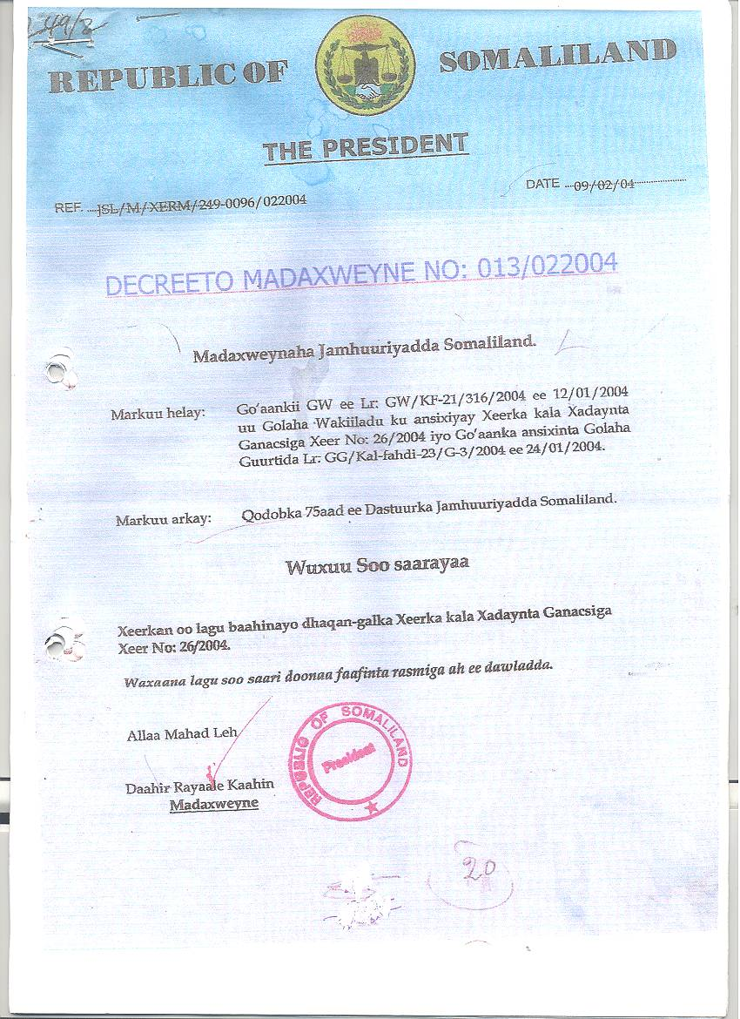

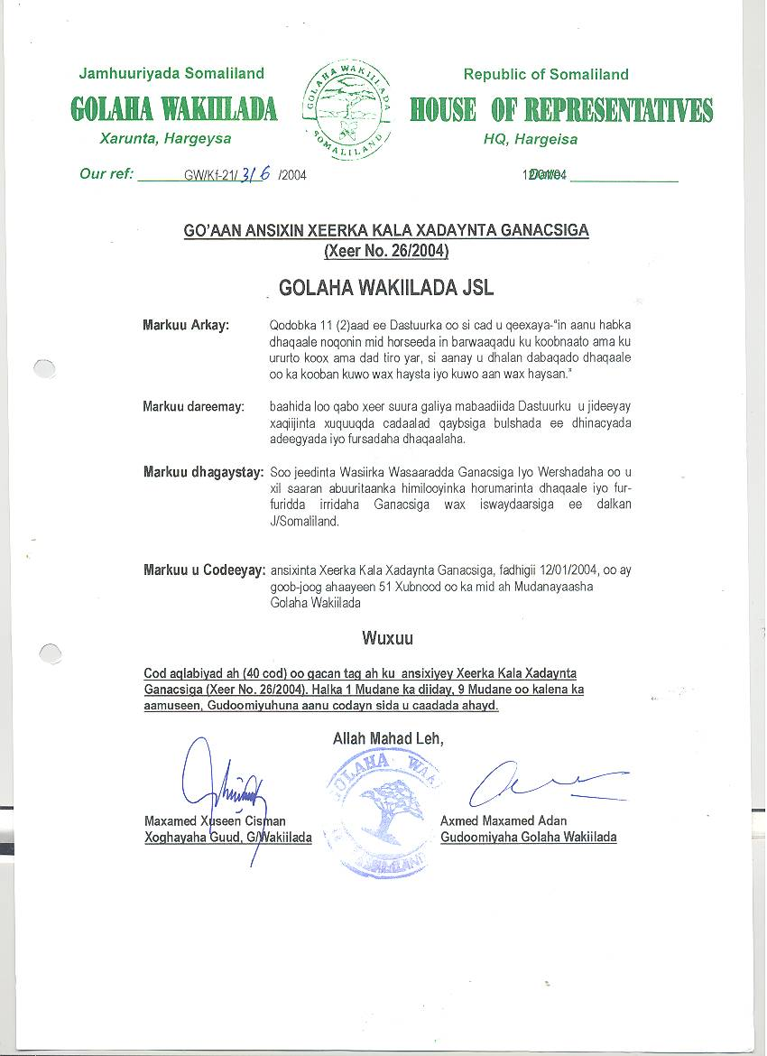

XEERKA KA LA XADAYNTA GANACSIGA
(Xeer No. 26 2004)

Markuu arkay:- | Qodobka 11 (2)aad ee Dastuurka oo si cad u qeexay “ in aanu habka dhaqaale noqonin mid hor seeda in barwaaqadu ku koobnaato ama kaku ururt koox ama dad tiro yar, si aanay u dhalan dabaqado dhaqaale oo ka kooban kuwo wax haysta iyo kuwo aan wax haynin.
Markuu dareemay: | baahida loo qabo xeer guura galiya mabadida Distoorku u jeediyay xaqiijinta xuquuqd cadaalad qaybsiga bulshada ee dhinacyada adeegyada
Markuu dareemay: | soo jeedinta wasiirka Wasaarada Ganacsiga iyo Warshadaha oo u xilsaaran abuuritaanka himilooyinka horumarinta dhaqaale iyo fur-furidda iridaha Ganacsiga wax iswaydaarsiga ee dalka Jamhuuriyada Somaliland

WUXUU ANSIXIYAY XEERKAN
QODOBKA 1^{AAD}
b) Ganacsiga wax soo dejinta iyo wax dhoofinta (importer and exporter Trader)
t) Ganacsiga wax soo dejinta (importer Trader).
j) Ganacsiga wax dhoofiya (Exporter Trader)
x) Ganacsiga Julmadlaha ah (wholeseller Trader).
kh. Ganacsiga Tafaariqa ah (Retailer Trader)

QODOBKA 2^{AAD}
Eray Bixin
b) Ganacsiga wax soo dejinta iyo wax dhoofinta (importer and exporter Trader)
Waxa loo la jeeda ganacsiga badeecad dhoofiya ee haysta liisanka
Wax soo dejinta iyo dhoofinta
t. Ganacsiga wax soo dejinta (importer Trader).
Waxa loola jeedaa Ganacsiga wax soo dejiya ee haysta liisanka soo
Dejinta Badeecada ama Alaabta.
j. Ganacsiga wax dhoofiya (Exporter Trader)
Waxa loola jeeda Ganacsadaha wax dhoofiya ee Liisanka haysta in uu
badeecad alaab dhoofiyo.
x. Ganacsiga Julmadlaha ah (wholeseller Trader).
Waxa loola jeedaa Ganacsadaha wax aka iibsada Ganacsadaha wax soo
dejiya (import Trader) ama Ganacsadaha wax soo dejiya waxna dhoofiya
(import and Export Trader)
Kh. Ganacsiga Tafaariqa ah (Retailer Trader)
Waa Ganacsadaha haysta shatiga Dawladda Hoose ee wax ka soo iibsada ganacsadaha Julmadlaha ah kuna sii iibiya tafaariiq.
QODOBKA 3^{AAD}
Ganacsiga Gudaha waxa uu noqonayaa nooc kasta oo ganacsi oo ku sugan Dalka gudihiisa ama xusduudaha Dalka.
QODOBKA 4^{AAD}
Ganacsiga Gudaha iyo Ganacsiga Jumladlaha ah waxa lagu kala iibsan karaa lacagta Dalka (legal-tender to all Public & Pribat Sector) Somaliland Shilling.
QODOBKA 5^{AAD}

Ganacsiga Julmadlaha (whole saler) waa ganacsiga u dhaxeeya wax soo Dejiyayaasha ama keenayaaasha Debadda iyo Jumladlayaasha.

QODOBKA 6^{AAD}
Ganacsadaha Jumladlaha alaabta uu keeno kuma iibin karo Taraafiiq ahaan sida Ganacsadaha Tafaariiqlaha ah.
QODOBKA 7^{AAD}

Ganacsaduhu sanad kasta dhamaadkiisa waa inuu Wasaarada Maaliyada ka buuxiyaa Foomka koobida Hantidiisa bixinaya Macaashalmacaashka ku waajibay ee Wasaarada Maaliyada (Tax Clearance Certificate).
QODOBKA 8^{AAD}
Ganacsadaha Tafaariiqlaha ahi ama Macdarlaha waa Ganacsadaha u dhaxeeya Ganacsiga Jumladlaha Macaamiisha.
QODOBKA 9^{AAD}

Ganacsadaha Julmadlaha wuxuu qaadanayaa Liisanka Ganacsiga Jumladaha, wuxuuna ka qaadanayaa Wasaaradda Ganacsiga Liisanka Darejada B.

QODOBKA 10^{AAD}

Ganacsiga soo dejiyaha (import Trader) ama wax dhoofiya (Export Trader) ama wax oo dejiyaha waxna dhoofiya (Import & Export Trader) waxa uu qaadanayaa Liisanka Ganacsiga ee Derajadda A oo ka qaadanayo Wasaaradda Ganacsiga iyo Wershaddaha.

QODOBKA 11^{AAD}
Ganacsadaha Tafaariiqlaha ah ee xabada ama Kilo-garaamka iibinayaa wuxuu qaadanayaa Shatiga Dawladaha Hoose ee Ganasadaha Tafaariiqlah ama Macdaarlaha

QODOBKA 12^{AAD}

Qodobka 12^{aad}
Ganacsade ma wada qaadaan karo Liisanka Ganacsiga Julmadlaha Guud iyo Tafaariiqle.
QODOBKA 13^{AAD}

Ganacsadaha Xeerkan jabiya waxa loo marinayaa ciqaabta hoos ku qoran:
b) Marka hore waxa loo gudbinayaa Digniin qoraal ah.
t) Marka labaad waxaa la ganaaxayaa lacag dhan SL.SH, 10,000,000/= ilaa 15,000,000/=.

QODOBKA 14^{AAD}

Ganacsadaha jabiya Xeerkan laba jeer wixii ka dambeeya waxaa laga qaadayaa liisanka loogu ogolaaday markii hore inuu ku Ganacsado.
QODOBKA 15^{AAD}

Xeerkani wuxuu dhaqan galayaa marka Madaxweynuhu saxeexo, ansixinta Baarlamaanka dabadeed.

ALLAA MAHAD LEH
